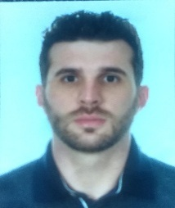**Vinícius Coratto Schneider**

32 anos

(54) 99116-1733

Rua 7 de setembro 420 Fenavinho Bento Gonçalves RS

Vinischneider2008@hotmail.com

**Objetivos**

Motorista categoria A E

**Observação: Tenho disponibilidade para viagens longas de grande duração.**

**Formação**

* 2011 Ensino médio completo

**Experiências Profissionais**

* **Blz transportes Bento Gonçalves**

**Cargo:** Motorista de truck viagens

**Descrição das atividades:** Realizava entregas na região de RS e SC

**Período:** 25 de fevereiro de 2019 á 14 de Março de 2019.

* **Transportes Rodosuper Bento Gonçalves**

**Cargo:** Motorista de coletas carreta

**Descrição das atividades:** Efetuava coletas e entregas na região da Serra gaúcha.

**Período:** 20 de março 2019 a 17 junho de 2019.

* **Cursos:**
* Ajudante de frigorífico ( Senai )
* Relacionamento interpessoal ( Lidere treinamentos )
* Curso de transporte de passageiros ( SEST SENAT )
* Curso de indivisíveis ( SEST SENAT )
* Curso de movimentação operacional de produtos perigosos (SEST SENAT)
* Curso de condutores profissional para ônibus ( SEST SENAT )
* Curso de condutores profissional para carreta ( SEST SENAT )